

|  |  |  |  |
| --- | --- | --- | --- |
| TÍTULO DA PROVA: | Casa Inteligente | | |
| AUTOR: | Valentim Charrier Ribeiro | **NÚMERO:** | **4340** |
| CURSO: | Gestão de equipamentos informáticos | **TRIÉNIO:** | **21/24** |
| ORIENTADOR DE PROJETO: | Paulo Silva | | |

|  |
| --- |
| **PROVA DE APTIDÃO PROFISSIONAL** |
| Relatório final |



|  |
| --- |
| Prova de Aptidão  Profissional |
| **Valentim Charrier Ribeiro**  Curso Profissional de Técnico de  **Gestão de Equipamentos Informáticos**  2021 – 2024 |



**Agradecimentos**

Gostaria de agradecer à Escola Profissional de Ourém por fornecer as instalações e os equipamentos necessários para a execução deste projeto. Quero também agradecer à minha orientadora de turma, professora Regina Velez e também ao orientador de PAP, o professor Paulo Silva pelo apoio, orientação e motivação; também ao professor António Évora por me fornecer a madeira para a maquete, ao professor Rui Henriques por me ensinar a usar e ajudar a usar as máquinas necessárias para a realização da maquete e aos meus colegas que sempre que podiam ajudavam-me no projeto e ainda à professora Fátima Lucas pela revisão do meu relatório.

Fica também o meu agradecimento especial ao meu pai José Ribeiro que me apoiou e me motivou para a realização deste projeto.

**Resumo**

O projeto aqui apresentado consiste na aplicação de sistemas, nomeadamente sensores e câmaras, numa maquete utilizando um smartphone para que qualquer pessoa (da casa), com acesso credenciado ao mesmo e a partir deste, possa controlar a iluminação, as câmaras de videovigilância, em que estes são os produtos já em funcionamento.

Índice

1. Introdução à Prova de Aptidão Profissional (PAP) 10

1.1. Nota Prévia sobre o tema da PAP 10

1.2. Objetivos a atingir 10

1.3. Descrição breve do trabalho de PAP 10

2. Memória descritiva e justificativa 11

2.1. Enquadramento e motivação do problema 11

2.1.1. Motivação para o projeto 11

2.1.2. Levantamento das necessidades 11

2.2. Estado da arte 12

2.2.1. Equipamentos existentes 12

2.2.1.1. KNX 12

2.2.1.2. X10 12

2.2.2. Principais componentes do equipamento 13

2.2.3. Descrição do funcionamento do equipamento 13

2.2.4. Normas e regulamentação 14

2.3. Especificações do projeto realizado 14

2.3.1. Requisitos do projeto 14

2.3.2. Constrangimentos do projeto 14

2.4. Estrutura do projeto 14

2.4.1. Material da estrutura 14

2.4.2. Apresentação e descrição da estrutura 15

2.5. Seleção da plataforma controladora 15

2.5.1. Plataformas controladoras disponíveis (Software) 15

2.5.1.1. OpenHab 15

2.5.1.2. Home Assistant 16

2.5.2. Plataformas controladoras disponíveis (Hardware) 16

2.5.2.1. Raspberry pi 17

2.5.2.2. Computador 18

2.5.3. Plataforma controladora escolhida 18

2.5.4. Programação da plataforma controladora 19

2.6. Protocolos de comunicação 19

2.6.1. Zigbee 19

2.7. CAD - MODELAÇÃO 3D 20

2.7.1. O que é o CAD 20

2.7.2. Programas informáticos possíveis 20

2.7.2.1. Fusion 360 20

2.7.2.2. CATIA 21

2.7.3. Programa informático escolhido 21

2.7.4. Peças desenhadas finais 21

2.8. Desenvolvimento do projeto 21

2.8.1. Etapas do desenvolvimento do projeto 22

2.8.2. Evolução do projeto 22

2.8.2.1. Ensaios dos vários módulos 23

2.8.2.1.1. Sonoff MINI R4 23

2.8.2.1.2. Sonoff POW R2 24

2.8.2.1.3. Shelly 1PM 25

2.8.2.1.4. Adaptador USB ZigBee 28

2.8.2.1.5. Módulo sensor de porta/janelas inteligente 30

2.8.2.1.6. Cubo Aqara 31

2.8.2.1.7. Tapo C100 - Home Security Wi-Fi Camera 32

2.8.2.2. Integração dos diversos módulos 32

2.8.2.2.1. Instalar o Home Assistant 32

2.8.2.2.2. Instalação de addons 33

2.8.2.2.3. Integração dos sensores Zigbee 38

2.8.2.2.4. Criação de automações 38

2.9. Custos do equipamento 39

2.9.1. Custos do sistema Elétrico 39

2.9.2. Custos de mão-de-obra 40

2.9.3. Custos Totais 40

3. Manual de utilizador 40

4. Repositório 41

Índice de figuras

Figura 1-Casa com tecnologia X10 14

Figura 2-Interface do OpenHab 16

Figura 3-Interface do Home Assistant 17

Figura 4-Raspberry pi - Pinout 18

Figura 5-Exemplo de um Intel NUC 19

Figura 6-Logotipo Zigbee 20

Figura 7-Logotipo Fusion 360 21

Figura 8-Logotipo CATIA 22

Figura 9-Raspberry pi 4 23

Figura 10-Sonoff MINI R4 24

Figura 11-Repositório eWeLink 25

Figura 12-Sonoff POW R2 26

Figura 13-Painel de configuração Shelly 1PM 27

Figura 14-Painel de dispositivos 28

Figura 15-Barra de pesquisa de dispositivos-Shelly 28

Figura 16-Shelly 1PM 29

Figura 17-CC2531 29

Figura 18-Barra de pesquisa de dispositivos-Zigbee 30

Figura 19-Módulo sensor de porta/janelas inteligente 31

Figura 20-Cubo Aqara 32

Figura 21-Tapo C100 33

Figura 22-Painel dos ADD-ONS 34

Figura 23-Terminal & SSH 35

Figura 24-loja de ADD-ONS-Tailscale 36

Figura 25-Tailscale 36

Figura 26-Log in-Tailscale 37

Figura 27-HACS 38

Figura 28-Pré-requisitos-Tailscale 38

Figura 29-Download-Tailscale 39

Figura 30-Repositório 42

Índice de tabelas

Tabela 1-Custos do sistema Elétrico 39

Tabela 2-Custos de mão-de-obra 40

1. Introdução à Prova de Aptidão Profissional (PAP)

O presente trabalho descreve um projeto, realizado no âmbito da Prova de Aptidão Profissional (PAP), que consiste em tornar uma casa, já existente, numa casa inteligente.

Ao longo deste documento serão relatadas as várias etapas que fizeram parte do desenvolvimento deste projeto, desde a ideia inicial até a sua conclusão.

* 1. Nota Prévia sobre o tema da PAP

A PAP, consiste na realização de um projeto que permita demonstrar competências adquiridas ao longo do curso de Gestão de Equipamentos Informáticos. O tema é proposto pelo aluno e posteriormente analisado e validado pelo Orientador de Projeto. O desenvolvimento deste trabalho ocorre ao longo do último terço da formação, tentando ser coerente com o estado atual da tecnologia.

A ideia deste projeto é conseguir, através de qualquer smartphone local e remotamente, controlar toda a casa, de forma a poder criar automações sempre que necessário.

* 1. Objetivos a atingir

O principal objetivo do projeto “Casa Inteligente”, é tornar autónoma em algumas vertentes uma maquete, podendo esta ser, na sua maioria, controlada à distância com o simples recurso à Internet. Pretende-se também implementar sistemas de segurança, tais como câmaras de videovigilância, tudo isto controlado através da Internet e com uma só aplicação.

* 1. Descrição breve do trabalho de PAP

O projeto consiste na aplicação de sistemas de domótica, nomeadamente sensores, e câmaras, numa maquete em que qualquer pessoa (da casa), com acesso credenciado ao mesmo e a partir deste, possa controlar a iluminação e as câmaras de videovigilância, em que estes são os produtos já em funcionamento. No entanto é um sistema que pode vir a englobar outros dispositivos posteriormente.

1. Memória descritiva e justificativa

Neste capítulo, serão descritos alguns detalhes sobre a motivação para a escolha deste tema de PAP, bem como os produtos semelhantes já existentes e as especificações mínimas pretendidas para o projeto realizado.

Será também abordada a vertente funcional do sistema, desde a seleção da plataforma à sua programação.

* 1. Enquadramento e motivação do problema

Desde o primeiro ano, com a motivação de pensar no tema para a PAP, foi necessário olhar para o ambiente que me envolvia, e na minha própria casa comecei a idealizar pequenas funcionalidades e ao partilhá-las com a minha família, foi fácil perceber que efetivamente seriam uteis. Surgiu a decisão sobre o tema a abordar.

* + 1. Motivação para o projeto

A motivação principal para a escolha do tema, foi o facto de ser útil, e que efetivamente seria utilizado. Os dias de hoje são comandados pela tecnologia ao segundo, são marcados também pela insegurança e pela falta de tempo para tudo. Foram estes os motivos que me levaram a avançar com o projeto: o facto de ser possível em qualquer parte do mundo, com acesso à internet, simular a presença em casa, acendendo e apagando luzes, ter acesso visual através de câmaras. Estes são exemplos do que podemos fazer com este projeto, no entanto é um projeto que pode ter um aumento das funcionalidades, é este o fator que maximiza a motivação para trabalhar neste projeto.

* + 1. Levantamento das necessidades

Efetivamente já se verifica a existência deste tipo de produto no mercado. No entanto, os preços não são acessíveis a todas as pessoas.

Tendo em conta a evolução tecnológica dos últimos anos, prevê-se que este tipo de equipamentos passe a fazer parte do dia a dia de uma família, num futuro muito próximo.

* 1. Estado da arte

Existem vários sistemas de casa inteligente das mais variadas marcas. Esta é uma área da tecnologia que é cada vez mais conhecida do público em geral, e está a evoluir a um ritmo acelerado. Mas as soluções mais completas apresentam preços exorbitantes.

* + 1. Equipamentos existentes

Neste ponto, apresentam-se alguns resultados obtidos na fase de investigação.

* + - 1. KNX

No mercado já existe o sistema KNX. Este sistema necessita de uma rede de cabos para transferir todos os dados de controlo para todos os componentes.

Os dispositivos Bus são sensores ou atuadores necessários para o controlo do equipamento de gestão de edifícios, como: iluminação, persianas/estores, sistemas de segurança, gestão da energia, aquecimento, sistemas de ventilação e ar-condicionado, sistemas de sinalização e monitorização, interfaces com os sistemas de controlo de serviços e edifícios, controlo remoto, medição, controlo de áudio / vídeo.

Todas estas funções podem ser controladas, monitorizadas e sinalizadas através de um sistema uniforme, sem necessidade de centros de controlo extra.

* + - 1. X10

O X10 é outro sistema existente no mercado e é talvez, o sistema de automação com mais módulos e software. O sistema utiliza a rede elétrica da casa (220/110V) para transmitir sinais, pode controlar a iluminação, usar radio frequência, controlar sistemas de temperatura ou presença, dispositivos, comunicar pela internet ou SMS, usar câmaras de vídeo, utilizar integração com sistemas wireless, exercer e controlar sistemas de segurança e prevenção de acidentes (deteção de fumos, incêndios e inundações).

A instalação é sem custos adicionais de adaptação e não necessita de cabos adicionais. É um sistema que se desenvolveu principalmente nos EUA e que se baseia na rede Powerline que utiliza a rede elétrica de fornecimento de energia (220/110V) para transmissão de dados. A utilização da rede de distribuição energética exige filtros e codificadores por parte dos sistemas de modo a não influenciar sistemas existentes da vizinhança.

Mas, esta tecnologia não é esteticamente agradável, pois todos estes equipamentos ficam salientes nas tomadas e/ou paredes.

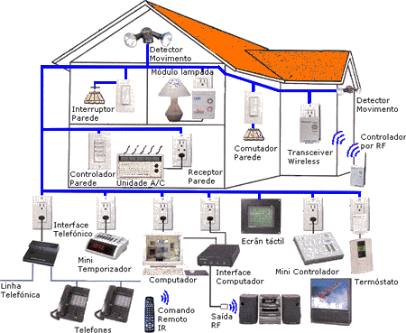

Figura 1-Casa com tecnologia X10

* + 1. Principais componentes do equipamento

Ambas as tecnologias possuem o mesmo tipo de equipamentos, havendo apenas mudanças na tecnologia usada na comunicação e no aspeto exterior. Existem interruptores de parede, sensores de temperatura, de humidade, de pressão atmosférica, de gás, de fugas de água, controladores de estores, sistemas de som e ainda alguns sensores de alarme.

* + 1. Descrição do funcionamento do equipamento

No diagrama de blocos, apresentado de seguida, descreve-se de forma simplificada e breve o funcionamento do projeto.

Como é possível verificar no diagrama anterior, os sensores e atuadores vão enviar informação para o servidor/gateway que por sua vez interpreta esses dados e os vai enviar para uma plataforma web ou uma aplicação. O mesmo realiza-se no sentido oposto, ou seja, o utilizador pode enviar informação para a plataforma web ou aplicação que, por sua vez, transmite os dados para o servidor e os vai passar para os atuadores.

* + 1. Normas e regulamentação

Sempre que necessária intervenção nas instalações elétricas de corrente alternada 230V, foram tidas em conta as Regras Técnicas de Instalações Elétricas de Baixa Tensão (RTIEBT).

* 1. Especificações do projeto realizado

Neste capítulo, serão descritos os principais requisitos do projeto e os seus constrangimentos.

* + 1. Requisitos do projeto

Foram estabelecidos alguns requisitos mínimos para a elaboração deste projeto, nomeadamente, o controlo de toda a maquete através de uma só aplicação e ainda a questão da estética sendo que, neste projeto houve uma grande preocupação em relação a esta última.

* + 1. Constrangimentos do projeto

A maior dificuldade deste projeto está no facto de haver várias opções no mercado, obrigando assim a realizar vários testes e pensar em diversas configurações, o que originou um gasto extra.

* 1. Estrutura do projeto

Para a estrutura do projeto optei por realizar uma maquete, por ser mais visível e mais apelativa.

* + 1. Material da estrutura

Para o material da estrutura optei por usar MDF pois é fácil de se trabalhar e também algumas impressões 3D.

* + 1. Apresentação e descrição da estrutura

É uma maquete com 5 divisões, constituído por uma cozinha, uma casa de banho, um quarto com casa de banho e uma sala de estar.

* 1. Seleção da plataforma controladora

Para a realização do projeto, teve de ser feita a escolha de uma plataforma controladora, que está por detrás do servidor/gateway.

* + 1. Plataformas controladoras disponíveis (Software)

Existem várias plataformas controladoras para uma casa inteligente e as mais apetecíveis são Open Source, pois existe uma grande comunidade de utilizadores. De entre dessas, existem duas que se destacam, openHab e o Home Assistant.

* + - 1. OpenHab

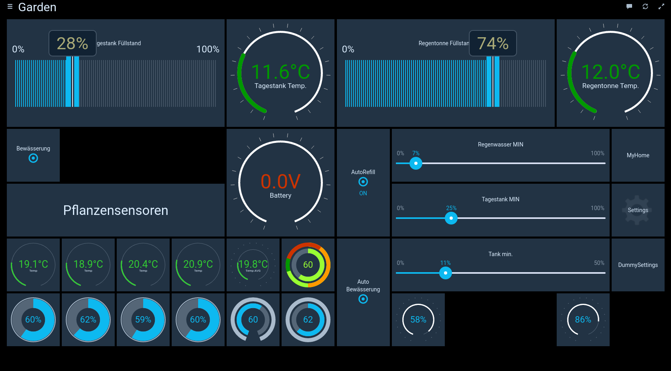O OpenHab foi uma das plataformas equacionadas para colocar em casa, é uma plataforma Open Source, interessante e com um bom leque de dispositivos suportados que permitem interagir, contudo concluí que a oferta e a comunidade eram um pouco pequenas para as necessidades verificadas.

Figura 2-Interface do OpenHab

* + - 1. Home Assistant

O Home Assistant é uma plataforma Open Source que permite o controlo de dispositivos inteligentes direcionados para a domótica. Resumidamente, esta plataforma é responsável por “enviar” as ordens a todos os dispositivos smart que nela estão ligados.

O Home Assistant destaca-se por ser de fácil instalação e ter uma grande comunidade ativa, que também contribuem para o desenvolvimento de componentes para as mais variadas funcionalidades. Atualmente já existem mais de 1000 componentes oficiais disponíveis, o que faz com que torne a casa cada vez mais inteligente.

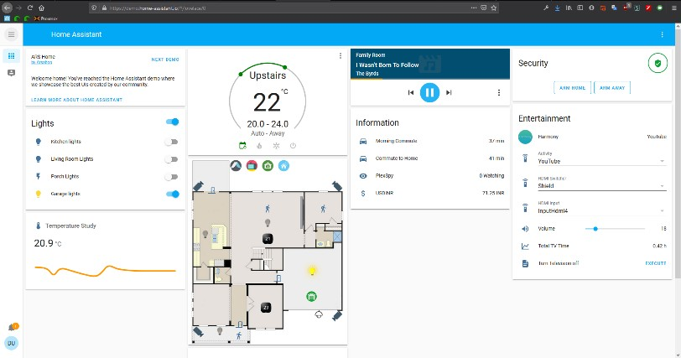O Home Assistant tem uma interface muito limpa (clean) e utilização intuitiva. É possível organizá-la de várias formas e personalizá-la. O Lovelace UI é o nome que atribuíram à interface do utilizador onde é possível fazer as modificações gráficas.

Figura 3-Interface do Home Assistant

* + 1. Plataformas controladoras disponíveis (Hardware)

Despois de escolher o software há que escolher o hardware, ou seja, a máquina que vai alojar o sistema todo. Existem várias alternativas, desde a mais barata à mais cara, a escolha depende da complexidade do sistema que queremos implementar.

Raspberry pi

A placa Raspberry Pi é o que podemos chamar de um minicomputador.

Falando do hardware, a Raspberry Pi tem o tamanho aproximado de um cartão de crédito, possuindo diferentes versões. Neste caso irei utilizar o Raspberry Pi, que tem um processador de 1.5 GHz e 8GB de memória RAM, WiFi e Bluetooth integrados.

O Raspberry Pi, permite ligar sensores, displays e outros componentes utilizando o conector GPIO de 40 pinos. GPIO significa General Purpose Input/Output, ou entrada e saída de uso geral, tradução livre.

Estas placa tem 4 portas USB, saída de áudio e vídeo composto no mesmo conector, porta HDMI e conectores para câmara e display, além do conector de 40 pinos GPIO, não possui HD (disco rígido), mas é possível utilizar um HD externo ligado a uma das portas USB, ou então armazenar os arquivos no cartão microSD, cujo slot está localizado por baixo da placa.

Figura 4-Raspberry pi - Pinout

Esse slot para cartão microSD, é uma parte importante do Raspberry, pois é através de um cartão como este que se instala um sistema operativo baseado em Linux e otimizado para utilização com o Raspberry.

Computador

A utilização de um computador fixo nem sequer foi equacionada, devido ao ruído produzido e ao consumo de eletricidade, sendo mais apetecível um minicomputador ou os muitos chamados de NUCs que podem ser descritos como pequenos PCs. A escolha depende do valor que se quer gastar e do desempenho pretendido.

Os mini PCs vêm em duas versões, nomeadamente Barebones e Ready To Go.

Um kit Barebone inclui a caixa, a placa-mãe e o processador. É necessário adquirir e instalar o disco rígido e a RAM separadamente. Normalmente, são muito mais baratos que as unidades Ready To Go. Se a ideia for reutilizar peças de computador antigas ou comprar peças específicas, o sistema de barebones seria a melhor opção.

Um kit Ready To Go inclui o disco rígido e a RAM, bem como um sistema operativo e tal como o nome sugere este kit está pronto a usar.

Figura 5-Exemplo de um Intel NUC

* + 1. Plataforma controladora escolhida

A escolha da plataforma foi fácil, e recaiu sobre o Home Assistant, uma vez que este possui uma grande comunidade e também uma compatibilidade muito elevada entre dispositivos de diferentes marcas e outros de fabrico próprio.

Com a plataforma controladora escolhida tive de escolher o hardware, por isso optei por escolher o Raspberry pois era mais acessível financeiramente e por ter um tamanho reduzido.

* + 1. Programação da plataforma controladora

Para programar o Home Assistant o processo atualmente está muito simplificado, visto que atualmente os menus são interativos apesar de ser ainda possível utilizar a linguagem YAML.

* 1. Protocolos de comunicação

Neste ponto vão ser descritos os vários protocolos de comunicação utilizados no projeto.

* + 1. Zigbee

É mais um protocolo de comunicação na frequência 2.4GHz, é a mesma gama da frequência do WIFI, mas trabalha independente do WIFI. Como o nome induz, Zigbee é um protocolo que permite colocar sensores em áreas remotas, pois é de baixa potência e os dispositivos passam a mensagem entre si próprios de forma que a mensagem chegue sempre onde deve chegar daí o nome terminar em “bee” o que do inglês significa abelha pois as abelhas trabalham todas em conjunto para um objetivo.

Figura 6-Logotipo Zigbee

De referir ainda que apenas os dispositivos ligados permanentemente podem reencaminhar mensagens de outros dispositivos, pois os dispositivos que utilizam pilhas ou baterias como fonte de alimentação apenas se ligam quando precisam de enviar uma mensagem o que vai levar a que não possam reencaminhar a mensagem para que ela chegue ao servidor.

* 1. CAD - MODELAÇÃO 3D

Ao longo deste capítulo, será descrito o que é o CAD e os programas informáticos possíveis para a elaboração de uma maquete 3D da estrutura.

* + 1. O que é o CAD

CAD, do inglês Computer Aided Design, ao português, Desenho Assistido por Computador (DAC). É o nome genérico dado a programas informáticos utilizados nos domínios da eletricidade, eletrónica, mecânica, arquitetura, design, entre outros, para facilitar o projeto e desenho técnicos.

* + 1. Programas informáticos possíveis

Vão ser aqui apresentados os programas informáticos possíveis para a realização da modelação da maquete 3D da casa.

* + - 1. Fusion 360

É um software de CAD, desenvolvido pela Autodesk, é muito utilizado para a criação de modelos tridimensionais (3D) na área da arquitetura, engenharia civil, engenharia mecânica e engenharia elétrica. Trata-se de um programa com muitas funcionalidades, tais como a salvaguarda dos ficheiros numa cloud, a possibilidade de várias vistas: vista explodida e vista normal e ainda a possibilidade de

elaborar programas para a CNC.

Figura 7-Logotipo Fusion 360

* + - 1. CATIA

 O CATIA é um software CAD altamente versátil e poderoso, utilizado para design de produtos em diversas áreas, desde peças mecânicas até sistemas industriais complexos. Ele permite esboçar, modelar e visualizar criações de forma intuitiva e eficiente, com ferramentas para disposição de componentes, definição de texturas e cores. Com uma transição fluida do ambiente 2D para o 3D, os utilizadores podem ver simultaneamente o resultado, tornando o processo de design mais dinâmico e imersivo. Essa ferramenta é essencial para profissionais que procuram precisão, eficiência e inovação em seus projetos de CAD.

Figura 8-Logotipo CATIA

* + 1. Programa informático escolhido

Escolheu-se o CATIA, pois é um programa utilizado pelos meus colegas de metalomecânica. E com a ajuda deles ensinaram-me a utilizar a aplicação e a desenhar.

* + 1. Peças desenhadas finais

Neste ponto é possível observar as peças da maquete depois de serem cortadas no router e prontas para pintar.

* 1. Desenvolvimento do projeto

Neste capítulo, o objetivo é apresentar todo o desenvolvimento do projeto, explicando as suas etapas e os custos que teve o projeto, ou seja, o orçamento.

* + 1. Etapas do desenvolvimento do projeto

As principais etapas para o desenvolvimento deste projeto foram, a escolha do tema de PAP, a realização de pesquisas sobre sistemas já existentes no mercado e de um sistema que fosse possível adaptar as necessidades do projeto, testes dos sensores e dos atuadores, assim como das câmaras de videovigilância.

* + 1. Evolução do projeto

Figura 9-Raspberry pi 4

No início, como ponto de partida, instalou-se uma distribuição do HASS.IO num cartão de memória, que por sua vez foi colocado num Raspberry pi 4B. Alimentou-se o Raspberry com um transformador de 5V/3A e esperou-se que o sistema se iniciasse, em seguida acedeu-se à página das definições do router de modo a conhecer o endereço IP do Raspberry e a defini-lo como um IP fixo.

No browser acedeu-se ao endereço HTTP://ip-do-raspberry:8123 de modo a proceder às primeiras configurações da plataforma controladora e instalar os primeiros addons no sistema. Instalou-se o “Samba share” que é um addon que permite a partilha dos ficheiros de configuração na rede de casa para que qualquer computador na rede lhes possa aceder, instalou se ainda o “HACS” que permite adicionar addons sem precisarmos de sair da aplicação/site do Home Assitant e ainda o addon “Terminal & SSH” para controlar remotamente o Home Assistant sem que seja necessário um teclado ou monitor.

A partir destas configurações iniciais começou-se então a testar todos os módulos, os módulos de sensores e os módulos de atuadores e assim ter uma melhor ideia do que seria possível fazer e o que não era possível.

* + - 1. Ensaios dos vários módulos

Neste ponto faz-se referência a algumas integrações e addons que serão apresentados no capítulo a seguir a este.

* + - * 1. Sonoff MINI R4

Este dispositivo atua como um “switch” para ligar uma lâmpada ou um circuito elétrico.

O dispositivo contém duas entradas/saídas de Neutro, uma entrada de fase, uma saída de fase, 2 entradas para interruptores e ainda contem um botão que atua como um interruptor

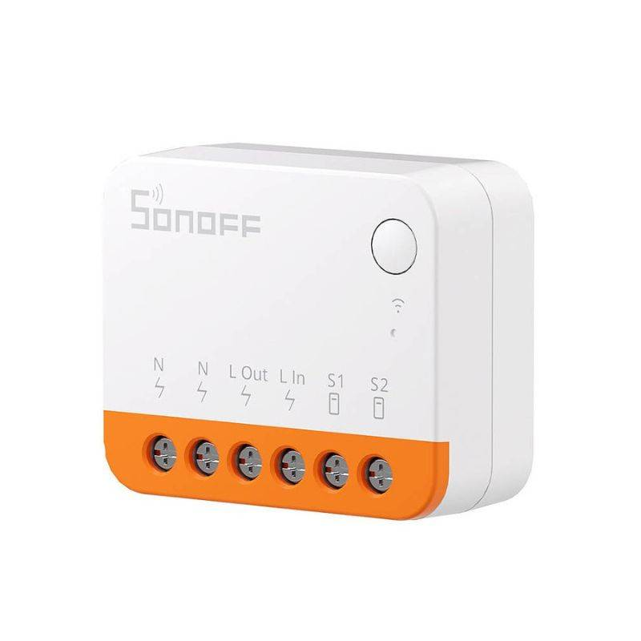Depois de testar os Controladores inteligentes da Sonoff utilizando a aplicação original e confirmar que funcionavam passei para a integração com o Home Assitant.

Figura 10-Sonoff MINI R4

Para integrar dispositivos da Sonoff é preciso do de um addon que vai ajudar a adicionar dispositivos da marca eWeLink Smart Home. Para isso é necessário adicionar o seguinte repositório: <https://github.com/CoolKit-Technologies/ha-addon>.

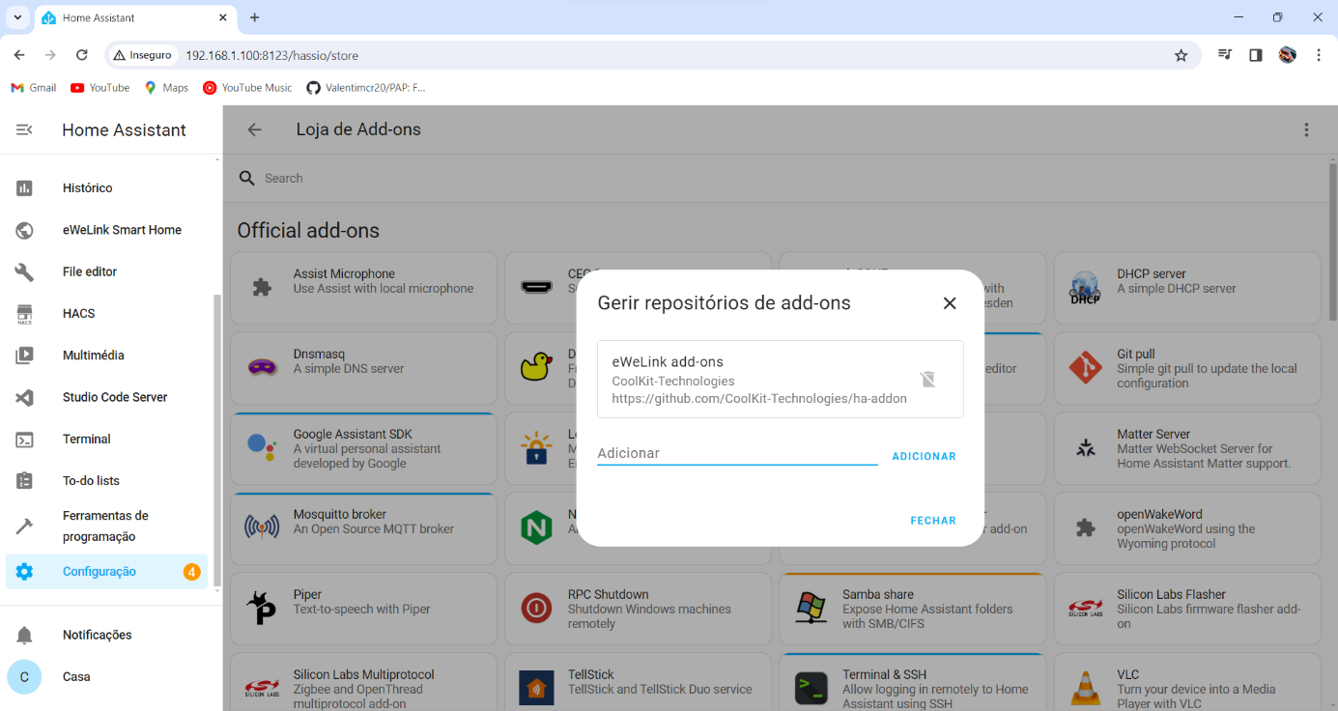

Figura 11-Repositório eWeLink

* + - * 1. Sonoff POW R2

Este dispositivo atua como um “switch” e como leitor de consumos que lê a corrente, tensão e energia em tempo real com 99% de precisão.

O dispositivo contém duas entradas/saídas de Neutro, uma entrada de fase, uma saída de fase, 2 entradas/saídas de terra e ainda contem um botão que atua como um interruptor.

Depois de testar o controlador inteligentes da Sonoff utilizando a aplicação original e confirmar que funcionava passei para a integração com o Home Assitant.

Para integrar dispositivos utilizei o mesmo procedimento que o dispositivo anterior por ser da mesma marca.

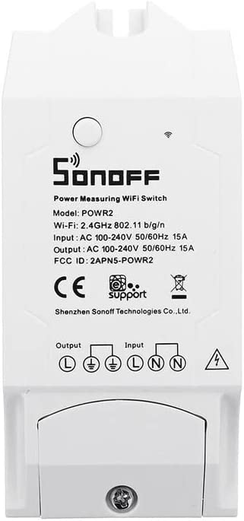

Figura 12-Sonoff POW R2

* + - * 1. Shelly 1PM

Este dispositivo atua como um “switch” e como leitor de consumos que lê a corrente.

O dispositivo contém uma entrada de Neutro, uma entrada de fase, uma saída de fase, 1 entrada e 1 saída para o interruptor. Depois de testar o controlador inteligentes da Shelly utilizando a aplicação original e confirmar que funcionava passei para a integração com o Home Assitant.

Para integrar este dipositivo foi necessário conectar a rede WiFi do dispositivo, logo depois introduzir o seguinte IP <http://192.168.33.1/> no browser e configurar o dispositivo à nossa rede WiFi. Logo depois do dispositivo estar na mesma rede WiFi que a do Home Assistant, irá aparecer nas notificações do Home Assitant uma notificação para configura um novo dispositivo. Caso não apareça tem de se ir as “Configurações” e selecionar “Dispositivos & serviços” onde nos aí aparecer todos os dispositivos conectados e por conectar.

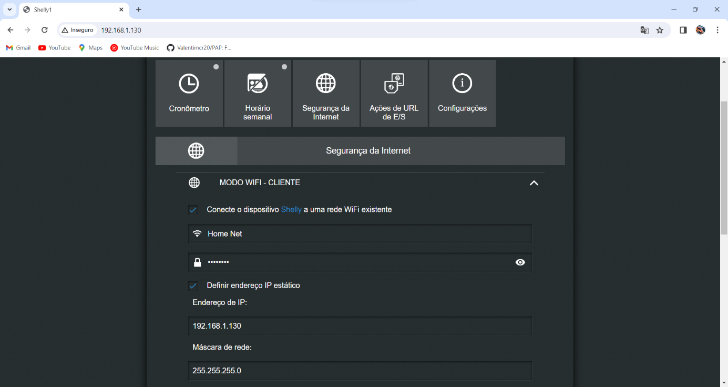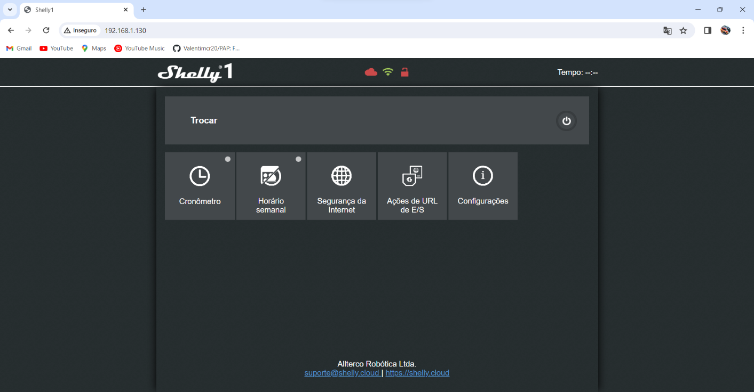

Figura 14-Segurança da Internet Shelly 1pm

Figura 13-Painel de configuração Shelly 1PM

No canto inferior direito aparece-nos “adicionar integrações” onde podemos adicionar o dispositivo clicando nessa opção e escrever “Shelly”.

Figura 14-Painel de dispositivos

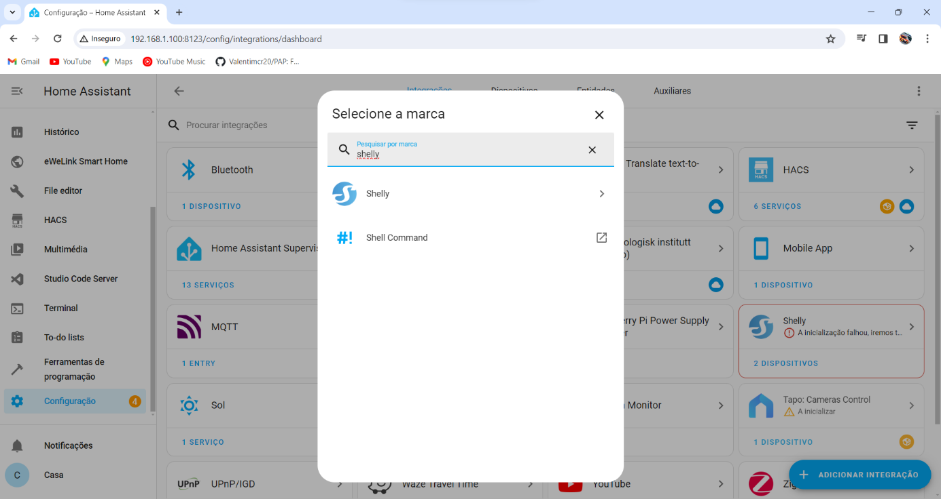

Figura 15-Barra de pesquisa de dispositivos-Shelly

Onde nos vai pedir para introduzir o IP do dispositivo e aí será adicionado o Shelly.

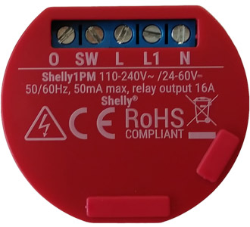

Figura 16-Shelly 1PM

* + - * 1. 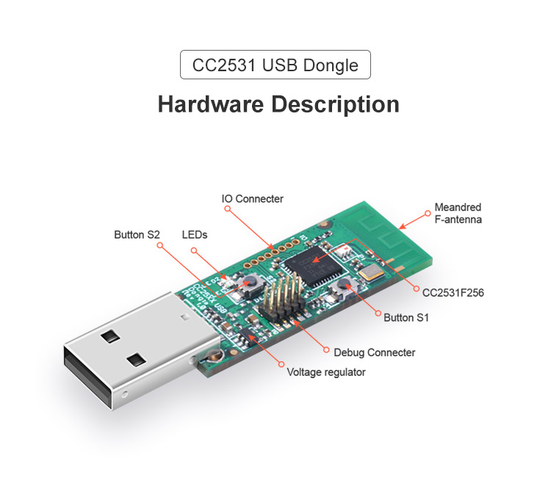Adaptador USB ZigBee

Figura 17-CC2531

O CC2531 é um dispositivo da Texas Instruments, projetado para comunicação sem fio usando a tecnologia Zigbee. Ele é composto por um chip de rádio e um microcontrolador. O chip de rádio é responsável pela comunicação sem fio (Zigbee), enquanto o microcontrolador gerência as operações e executa o firmware necessário para o funcionamento do dispositivo. O CC2531 é amplamente utilizado em aplicações de automação residencial, como sistemas de iluminação inteligente, controle de temperatura e segurança.

Para o utilizar basta introduzi-lo no Raspberry e utilizar quase o mesmo processo que o shelly a única diferença é que em vez de escrever “shelly” na barra de pesquisas escrevemos “Zigbee” e selecionamos o “Zigbee Home Automation”.

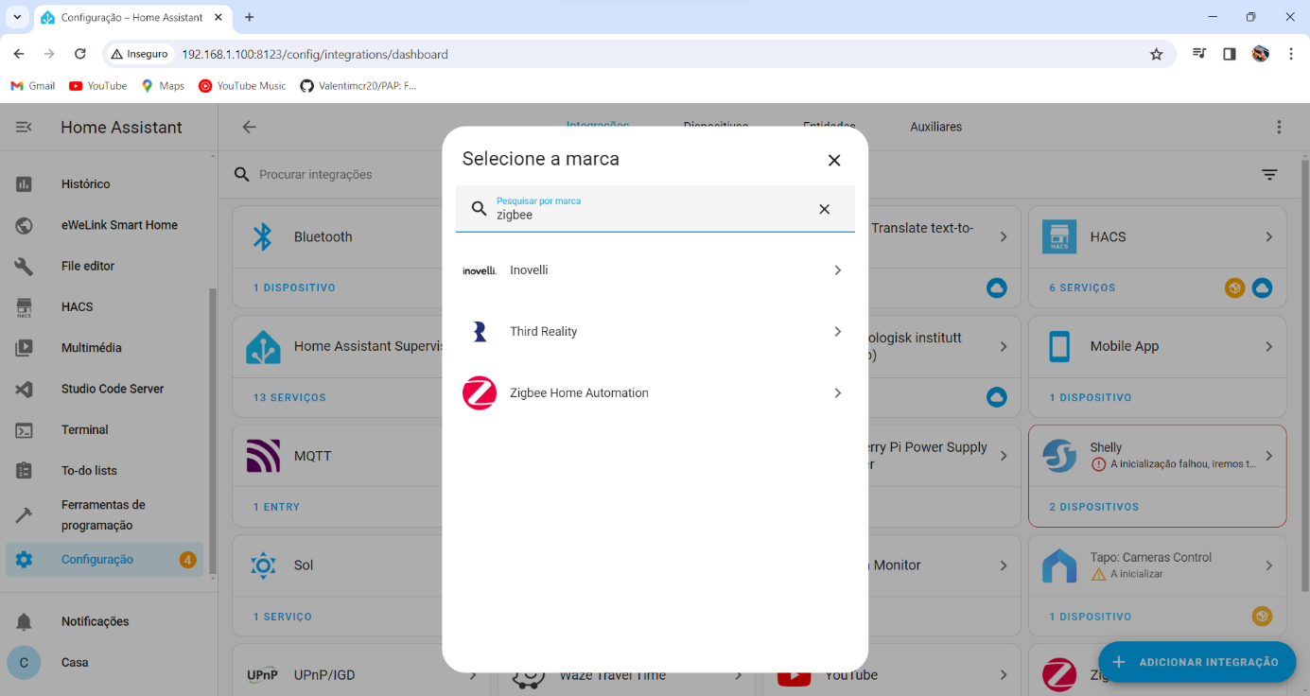Logo depois vai aparecendo os dispositivos Zigbee.

Figura 18-Barra de pesquisa de dispositivos-Zigbee

* + - * 1. 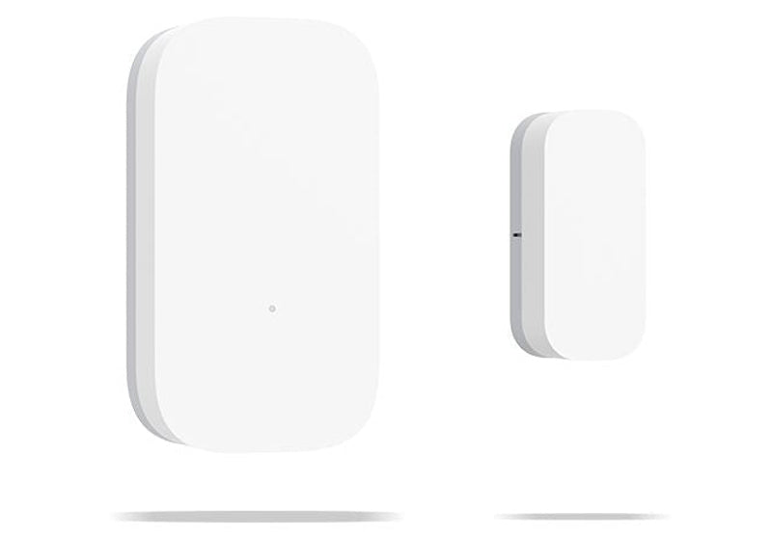Módulo sensor de porta/janelas inteligente

Figura 19-Módulo sensor de porta/janelas inteligente

O sensor de porta Aqara é um sensor inteligente projetado para monitorizar a abertura e o fecho de portas e janelas. Faz parte do sistema de automação residencial inteligente Aqara, que permite aos utilizadores controlar e monitorizar vários aspetos da sua casa através de dispositivos conectados e da aplicação móvel.

Para adicionar este sensor foi utilizado o mesmo processo que o dispositivo anterior.

* + - * 1. Cubo Aqara

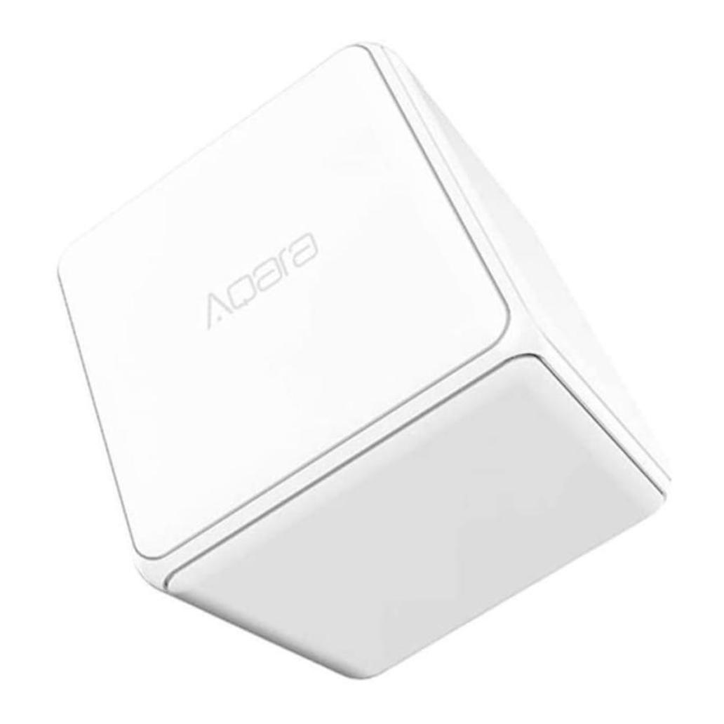O Cubo Aqara é um dispositivo inteligente que oferece uma forma interativa e intuitiva de controlar vários dispositivos domésticos inteligentes dentro de uma casa. Este cubo tem a forma de um dado e é equipado com sensores de movimento que permitem aos utilizadores controlar diferentes funções através de gestos simples.

Figura 20-Cubo Aqara

Este dispositivo por também ser um dispositivo ZigBee foi utilizado o mesmo processo que o dos dispositivos anteriores.

* + - * 1. 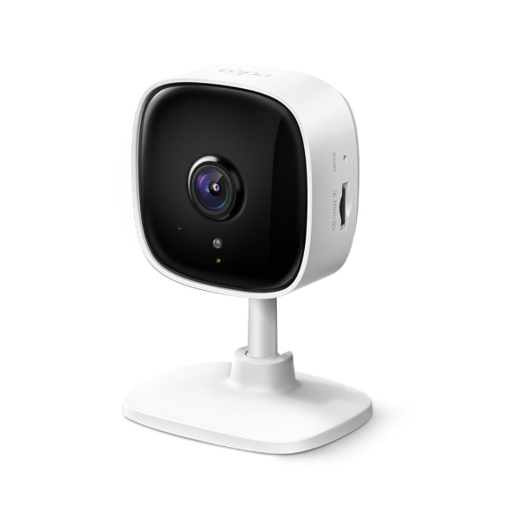Tapo C100 - Home Security Wi-Fi Camera

Figura 21-Tapo C100

O Tapo C100 é uma câmara de segurança doméstica da TP-Link, projetada para oferecer vigilância confiável e acessível para residências e pequenos escritórios.

Para integrar dispositivos da Tapo é preciso do “HACS” um addon que vai ajudar a adicionar dispositivos da marca.

Integração dos diversos módulos

Neste tópico vai ser descrito como foram integrador os diversos módulos.

* + - * 1. Instalar o Home Assistant

A primeira coisa a fazer para começar a juntar as informações de todos os sensores e assim interagir com os atuadores foi instalar o Home Assistant (HA). Para tal foi necessário instalar primeiramente um sistema operativo na máquina que iria estar dedicada a correr o HA. A instalação do sistema operativo em si é igual a de qualquer outro sistema operativo, o que difere neste é que não possui interface gráfica, apenas é possível aceder lhe através do endereço IP da máquina onde está instalado. É a partir desse IP que vai ser configurada uma máquina que é dizendo por palavras simples é outro sistema operativo que vai ser o HA. Quando iniciado o HA pela primeira vez, vai demorar algum tempo, e quando inicia é possível observar através do endereço IP da máquina virtual o menu de configuração inicial do HA, que é onde é definido o nome de utilizador e palavra-passe para aceder ao HA e poder começar a configurar tudo.

* + - * 1. Instalação de addons

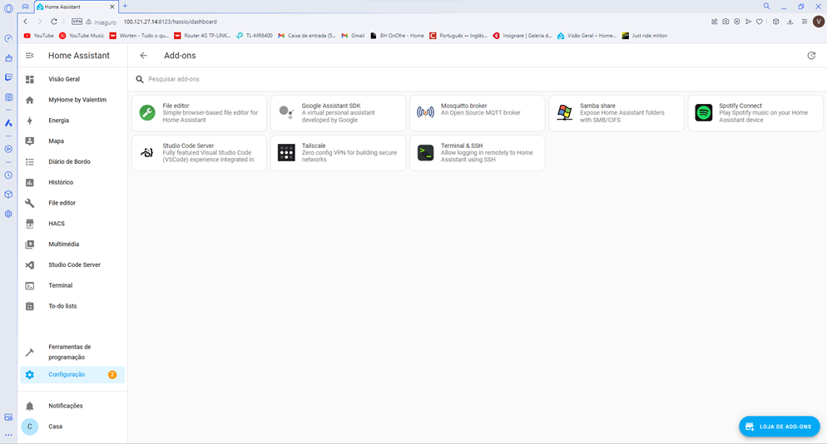De modo a instalar addons de terceiros no HA basta ir à barra lateral e aceder as “Configurações” e aceder ao separador chamado “Add-ons” é possível visualizar todos os add-ons instalados no sistema assim como se houver a existência de atualizações do sistema também vão aparecer neste separador e no canto inferior direto aí é possível ver a azul “Loja de add-ons” onde podemos instalar todo o tipo de add-ons.

Figura 22-Painel dos ADD-ONS

Utilizando este método foram instalados os add-ons: Samba Share, Terminal & SSH, Tailscale.

1. Terminal & SSH

Terminal & SSH são ferramentas de linha de comando usadas em sistemas operacionais Unix-like, como Linux e macOS. Vamos utilizá-lo para podermos utilizar a máquina remotamente a partir do próprio Home Assitant assim não vai ser preciso de monitor nem teclado ligados à máquina.

Para instalar é muito simples basta ir à “loja de add-ons” e procurar por “Terminal & SSH”

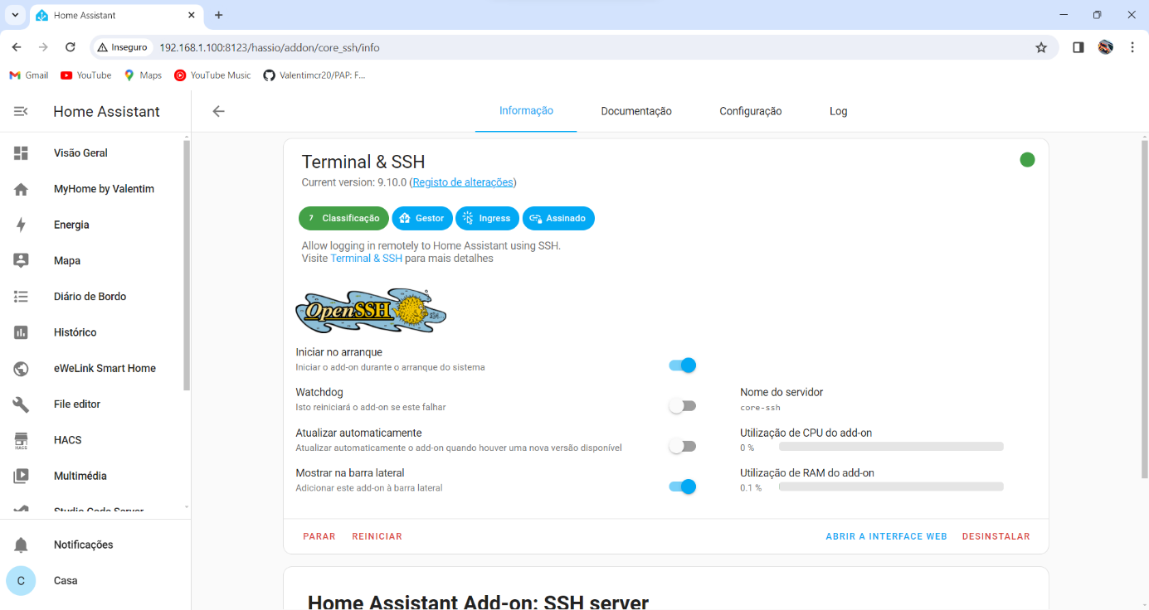

Figura 23-Terminal & SSH

1. Tailscale

Tailscale é uma solução de rede privada virtual (VPN) baseada em wireguard que simplifica a conexão segura entre dispositivos em redes diferentes. No contexto do Home Assistant, o Tailscale pode ser usado para facilitar o acesso remoto ao seu servidor Home Assistant de forma segura e eficiente.

Para instalar o Tailscale precisamos de ir à “loja de add-ons” e procurar Tailscale.

Figura 24-loja de ADD-ONS-Tailscale

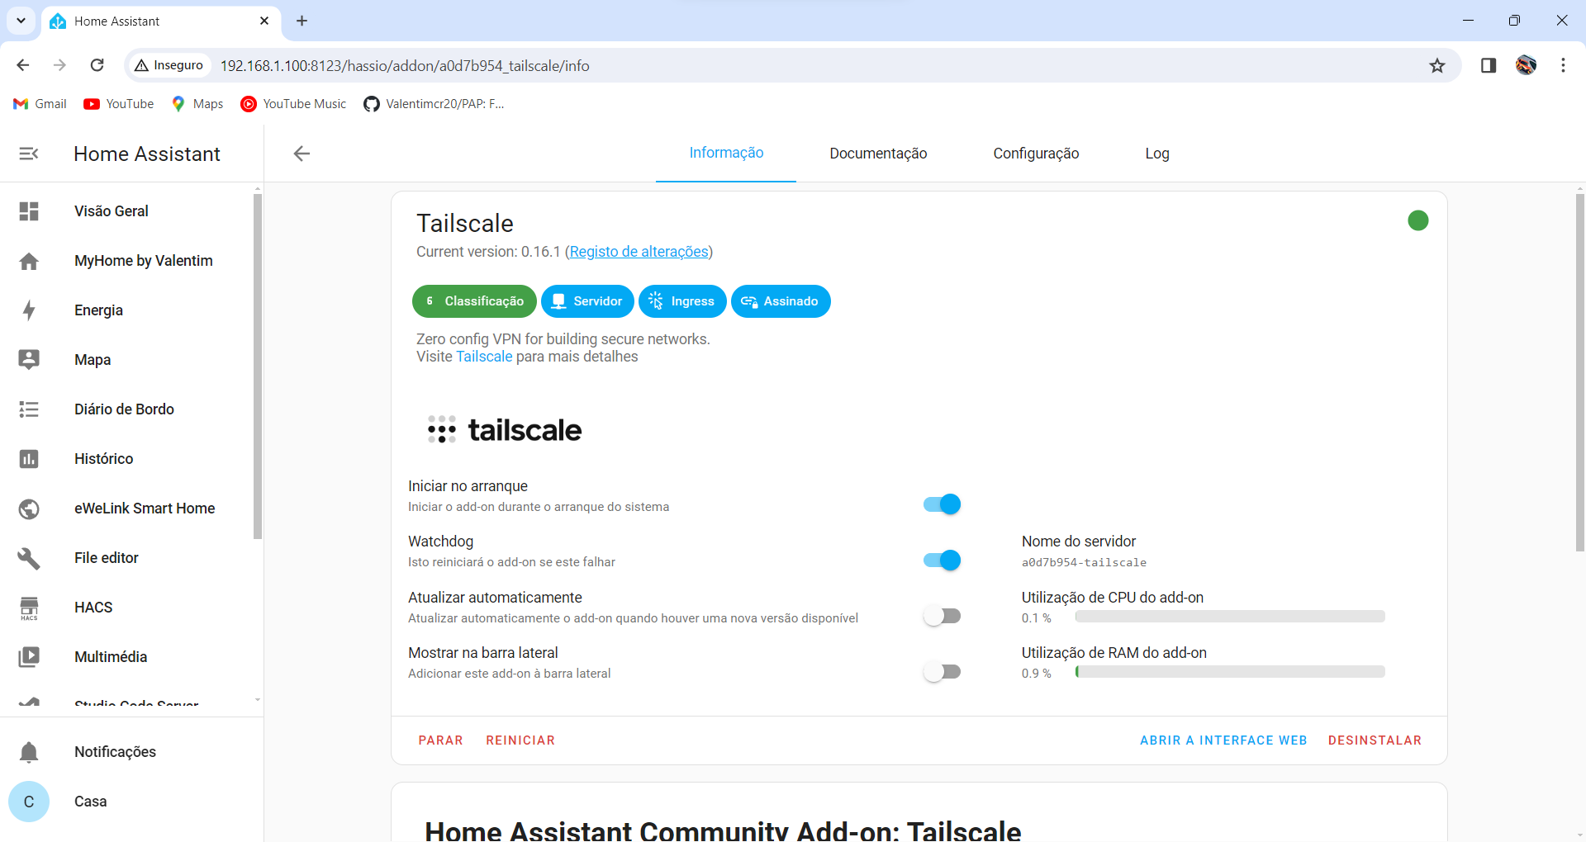

Figura 25-Tailscale

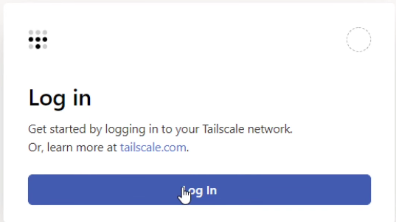Depois de instalar vai ser preciso “abrir a interface web” e vai nos pedir para fazer login.

Figura 26-Log in-Tailscale

1. HACS

O HACS (Home Assistant Community Store) é um addon para o Home Assistant. O HACS permite aos utilizadores explorar, instalar e gerir facilmente integrações, addons, temas e componentes personalizados criados pela comunidade para o Home Assistant.

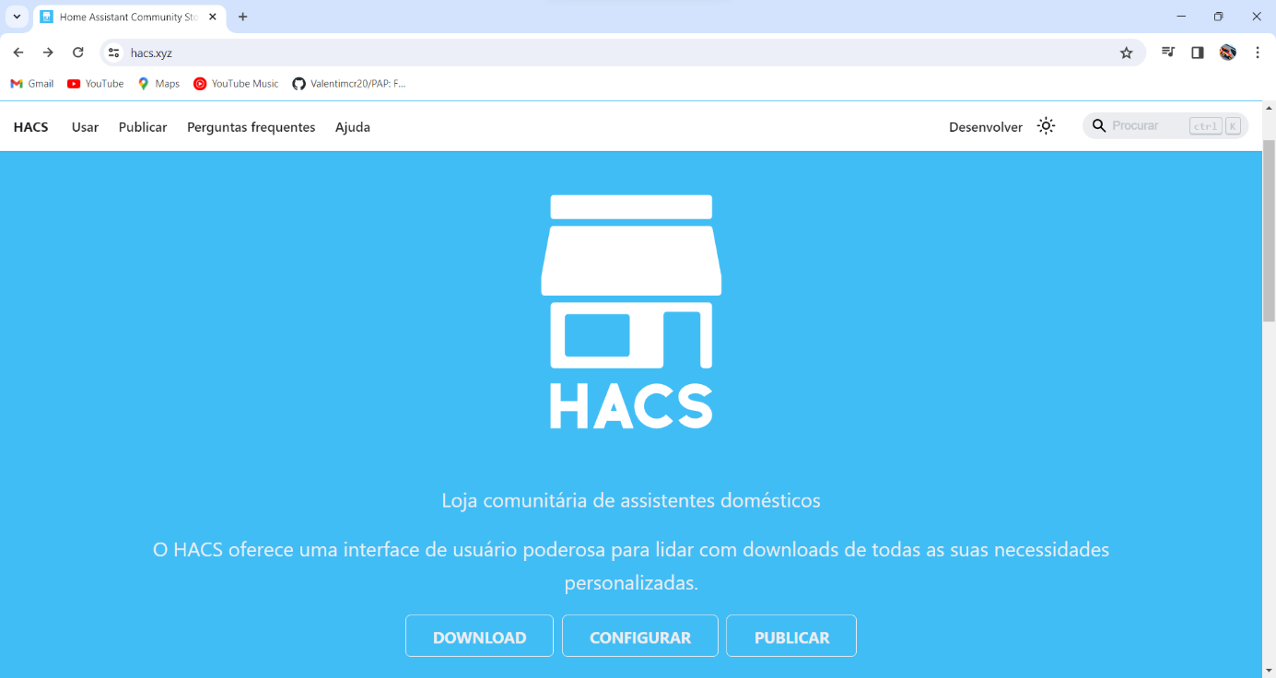Para instalar o “HACS” é preciso de ir ao seguinte site <https://hacs.xyz/> e clicar em “download”.

Figura 27-HACS

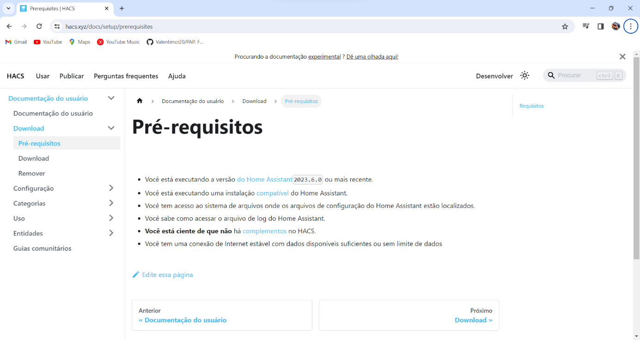Logo de seguida irá mostrar os pré-requisitos necessários.

Figura 28-Pré-requisitos-Tailscale

Agora é preciso de clicar em “Próximo”.

Ao clicarmos vai aparecer esta aba que ao ler percebe-se que basta copiar o código (wget -O - https://get.hacs.xyz | bash -) e introduzir no Terminal SSH para adicionar o “HACS”.

Figura 29-Download-Tailscale

* + - * 1. Integração dos sensores Zigbee

Começou-se por mandar vir um Sniffer USB CC2531 e o respetivo programador, para permitir a programar o Sniffer e receber o sinal dos sensores e enviá-los através do protocolo ZigBee.

Para efetuar o envio do código para o sniffer usou-se o programa “SmartRF Flash programmer”, e usando um CC Debugger para efetuar a comunicação entre o computador e os pinos de programação do sniffer.

Através desta integração, foi possível integrar os módulos de janela e porta e o cubo Aqara de movimento e o botão inteligente.

* + - * 1. Criação de automações

A criação de automatizações no Home Assistant refere-se à configuração de regras e condições que automatizam ações em sua casa inteligente com base em eventos, horários, estados de dispositivos ou outras variáveis.

* 1. Custos do equipamento

Neste capítulo serão abordados os custos envolvidos na realização do projeto aqui apresentado, bem como as horas gastas para a conclusão do mesmo.

* + 1. Custos do sistema Elétrico

Neste ponto serão apresentados os custos de todo o sistema Elétrico/Eletrónico.



Tabela 1-Custos do sistema Elétrico

Os materiais utilizados foram adquiridos em diversas lojas nacionais, mas também internacionais, fazendo uso das vendas online vindas dos países asiáticos, permitindo assim baixar drasticamente os valores.

Estima-se que o custo deste projeto, sem contabilizar os equipamentos que foram adquiridos para testes e não foram utilizados ronde os 350 Euros.

* + 1. Custos de mão-de-obra

Neste ponto, foi feita uma estimativa das horas que foram necessárias para a realização deste projeto.

Tabela 2-Custos de mão-de-obra

Sendo o resultado dessa estimativa 260 horas.

* + 1. Custos Totais

O custo total da mão-de-obra mais o custo do sistema Elétrico foi de 2 891,11 €, tento em conta o custo da mão-de-obra ser de 10€/h.

1. Manual de utilizador

É recomendável a verificação da existência de atualizações com alguma regularidade assim como a compatibilidade das atualizações.

Relativamente à câmara aplicada, deverá ser feita uma limpeza regular da sua lente para garantir uma imagem nítida.

No caso de um dos sensores, quer seja o de porta ou de temperatura, deixar de funcionar, será necessário verificar o estado das pilhas do mesmo e assim proceder à sua troca conforme está explicado no manual de instruções de cada sensor. Se por algum motivo as automações deixarem de funcionar, significa que o Home Assistant parou, logo deve se proceder à verificação do servidor.

1. Repositório

Neste tópico está colocado um código qr que vai dar a um repositório no GitHub onde disponibilizei algumas coisas que achei necessário mostrar.

Figura 30-Repositório